GASTOS REALIZADOS EN PUBLICIDAD INSTITUCIONAL 2021
Ejercicio | Partida Presupuestaria | Concepto | Obligaciones reconocidas
2021 | 341 22602 | Promoción y fomento del deporte. Publicidad y propaganda. | 5.957,90
2021 | 432 22602 | Ordenación y promoción turística. Publicidad y propaganda. | 8.540,42
2021 | 920 22602 | Administración General. Publicidad y propaganda. | 230.854,00
 |  | TOTAL | 245.352,32
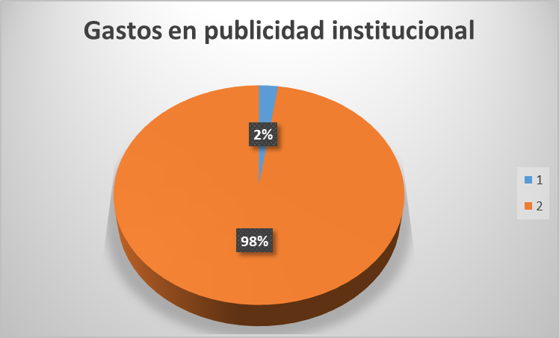

 |  |  | Total Capítulo 2
 |  |  | 10.369.279,38

